WebPlus模板制作注意事项

目录
WebPlus模板制作注意事项 1
➢ 频道标记外面必须套表格 4
➢ 如何制作浮动图标？ 4
➢ 制作弹出窗口 4
➢ 是否可以添加自己的脚本代码 5
➢ 搜索宽度如何控制 5
➢ 用户登陆区域input宽度如何控制 5
➢ WebPlus运行在Java环境下的版本，对大小写敏感 5
➢ 如果想把更多按钮不放右下角如何做？ 5
➢ 如何自定义更多、new图标的样式 5
➢ 如何自定义列表页面为图片索引方式？ 6
➢ 栏目图片如何使用？ 7
➢ 在列表页面里增加时间、浏览次数、作者等其他信息 7
➢ 如何在列表页面和文章页面中做首页没有的频道？ 7

- 模板文件命名规则
模板是由放在同一个文件夹下面的3个文件组成的，首页为main.htm，列表页面为listcolumn.htm，文章展示页面为displayinfo.htm，必须采用以上文件名，否则程序不能解释。

- 各标记对应名称
页面 | 标记名 | 功能
主页（main.htm） | [频道i] | 定义信息输出结构，如前面有箭头，后面跟文章标题，必须放置在一个单独的<table>内，频道号最大不超过200
主页（main.htm） | [标题i] | 显示相应频道的标题
主页（main.htm） | [更多按钮i] | 更多不放右下角时的标签
文章列表页（listcolumn.htm） | [栏目列表] | 定义列表页栏目输出结构，如前面有箭头，后面跟文章标题，必须放置在一个单独的<table>内
文章列表页（listcolumn.htm） | [二级栏目] | 可以显示栏目列表下级栏目，和“[栏目列表]”配合使用，如下图样式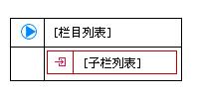
文章列表页（listcolumn.htm） | [文章列表] | 定义列表页信息输出结构，如前面有箭头，后面跟文章标题，必须放置在一个单独的<table>内
文章列表页（listcolumn.htm） | [栏目名称] | 点击各栏目后自动显示栏目名称
文章列表页（listcolumn.htm） | [位置名称] | 点击根栏目后显示根栏目名称，点击下级栏目不会发生变化
文章列表页（listcolumn.htm） | [当前位置] | 显示用户当前在网站内的访问路径信息
文章列表页（listcolumn.htm） | [频道i] | 和首页一样，但必须是首页已有的频道
文章列表页（listcolumn.htm） | [栏目图片] | 列表页面是通过一个页面解析的，看起来都一样，但可以通过增加此标记使得访问不同栏目时调用不同的banner图，使每个栏目看上去不同。点击“模板管理/模块绑定”，然后选中模板，点击下面的“维护栏目图片”，就可以按照栏目维护图片
文章展示页（displayinfo.htm） | [文章标题] | 显示文章的标题
文章展示页（displayinfo.htm） | [文章内容] | 显示文章的内容
文章展示页（displayinfo.htm） | [发布时间] | 显示文章的发布时间
文章展示页（displayinfo.htm） | [访问次数] | 显示文章的访问次数
文章展示页（displayinfo.htm） | [发布人] | 显示文章的发布人
文章展示页（displayinfo.htm） | [文章作者] | 显示文章的作者
文章展示页（displayinfo.htm） | [功能按钮] | 显示评论按钮
文章展示页（displayinfo.htm） | [同栏目文章] | 显示在同一栏目的其他文章
文章展示页（displayinfo.htm） | [相关文章] | 显示该文章的“相关文章”（相关文章由用户发布文章时定义）
注意：各标记中间不能加入其他标签
如显示为[频道10]，但实际在html源文件中包含其他空标签，源文件可能这样：“[<span calss=”style1”></span>标题10]”，这样的标签将不会被程序解释

- 频道标记外面必须套表格
所有频道标记必须外面套用一个表格，不能直接添加到单元格里，其他标记不受限制；
结构如下图样式

- 模板必须使用zip压缩，打包时必须选中全部文件后压缩
如下图：
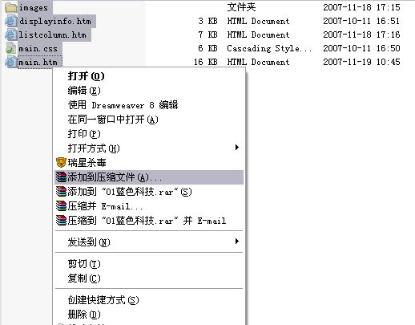

- 如何制作浮动图标？
下载模板，解压后编辑main.htm,在任意位置添加一个表格并在表格中加频道标签，如：[频道99]
打包上传模板（覆盖原模板）
在“栏目管理”里建一个新栏目（如：首页浮动图标）放置浮动图片
在“频道定制”里建一个图片频道（如：浮动图标），并绑定前面建的新栏目（如：首页浮动图标）
在“模块绑定”中，绑定该频道，定义为左图右文，文字数为0，信息条数为1，图片原始大小
在“信息管理”中，到刚才建的栏目中（首页浮动图标），增加图片，直接上传图片，并定义信息跳转的url，浮动图标就制作完成了；

- 制作弹出窗口
下载模板，解压后编辑main.htm,在任意位置添加一个表格并在表格中加频道标签，如：[频道99]
打包上传模板（覆盖原模板）
在“栏目管理”里建一个新栏目（如：首页弹出）放置浮动图片
在“频道定制”里建一个新闻频道（如：弹出窗口，并绑定前面建的新栏目（如：首页弹出）
在“模块绑定”中，绑定该频道，定义为弹出窗口 设定弹出的宽和高
在“信息管理”中，到刚才建的栏目中（首页浮动图标），增加一篇信息，直接上传图片，选中图片，可给图片增加url，弹出窗口就制作完成了，点击图片就自动跳转到相应url，如果该栏目中的信息有一篇处于发布状态，则弹出该文章的内容，如有多条信息信息处于发布状态，则显现多条信息的标题列表，如没有信息处于发布状态，则弹出窗口自动不弹出；

- 是否可以添加自己的脚本代码
可以在模板里增加在客户端执行的javascript脚本，如日历代码：
- 搜索宽度如何控制
在样式表中加名为searchcolumnlist样式，可以定义“栏目”下拉框的宽度；
在样式表中加名为searchtitleinputt样式，可以定义“标题”输入框的宽度。

- 用户登陆区域input宽度如何控制
在样式表中加名为toolsinput样式，定义宽度就可以了

- WebPlus运行在Java环境下的版本，对大小写敏感
例如，在编辑模板时， 实际文件和html代码里分别是banner.JPG和banner.jpg，在本地微软环境下看是好的，但传上去后就看不到了。

- 如果想把更多按钮不放右下角如何做？
首先，在模板管理里把“more图标显示”改为“不显示”
然后在模板的main.htm中要改的频道的相应位置写上“多按钮i”，然后重新上传模板就可以了。

- 如何自定义更多、new图标的样式
到样式管理里增加，然后到模块绑定中调用该样式。

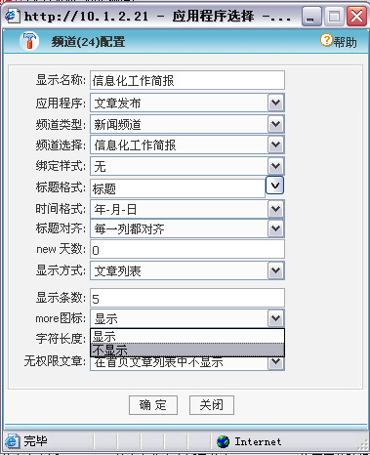

- 如何自定义列表页面为图片索引方式？
列表页面默认使用文章列表方式展示，不过也提供了以文章所略图方式展现，系统自动取每篇文章的第一个图片，以上图下表示2行3列方式显示，展示效果如下：
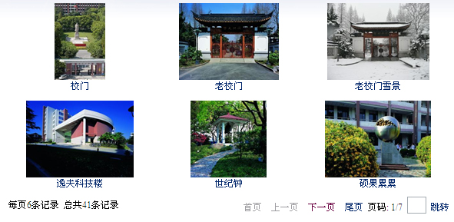 展示方法设置如下：
在栏目管理中修改该栏目属性，把显示方式改成图片：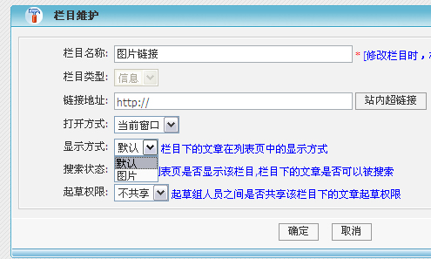

- 栏目图片如何使用？
WebPLus可以对每个列表页面使用一张栏目形象图片，各栏目的图片可以不同，以达到丰富整个文章显示的效果，并且可以对每一个栏目的列表的显示字段，样式自定义。
使用时，首先要在listcolumn.htm中增加[栏目图片]标签，在模板管理/模块绑定/维护栏目显示样式，界面如下：
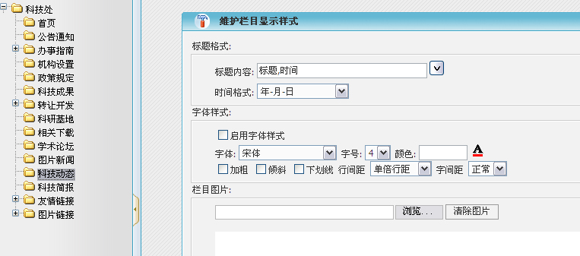

- 在列表页面里增加时间、浏览次数、作者等其他信息
点击“模板管理/模板管理”，选择相应模板，然后点“修改模板”，点击“内页标题样式”后面的下拉可以修改

- 如何在列表页面和文章页面中做首页没有的频道？
原理：webplus中listcolumn.htm和displayinfo.htm必须使用main.htm中已有的频道，如果需要做main.htm中没有的层则需要在main.htm中增加一个隐藏层，这样main.htm中虽然看不到，但实际是存在该频道的。操作过程：
- 下载模板；
- 在main.htm中增加一个层，在层里插入一个频道（listcolumn.htm或displayinfo.htm需要调用的）；
- 打包后修改模板；
- 在模板绑定中把该频道对应的绑定配置好；
- 修改模板，将main.htm中的层改为不显示；
- 打包后再次修改模板，修改完成。

- 不用的模板请将状态改为禁用
由于webplus采用了静态页面发布的方式，建议在模板管理中把默认的处于启用状态的模板的数量尽量减少，不用的模板请将状态改为禁用。
举例来说明：如果网站有1000条信息，如果只有一套模板处于发布状态，那只有生成1000个页面，但如果有三套模板处于发布发布状态，那将生成3000个页面，静态页面生成的速度就要大大降低。

